2019/2020
Un orchestre symphonique dans mon ordinateur

I – Notre oreille peut-elle mesurer une fréquence de façon précise ?
● Document 1 : Oreille absolue et oreille relative
L’oreille absolue est la capacité d’une personne à identifier la hauteur d’une note musicale sans référence sonore. Une personne dotée d’une telle faculté peut déterminer le nom d’une note sans écoute préalable. L’oreille absolue a suscité et suscite toujours des passions et des polémiques non seulement dans le milieu des musiciens mais aussi dans le milieu scientifique. Ce qui caractérise l’oreille absolue, c’est en fait une mémoire auditive exceptionnelle. Elle est considérée comme rare.
Elle ne doit pas être confondue avec l’oreille relative qui est l’aptitude à identifier des intervalles musicaux. Une oreille relative est capable de nommer une note à partir d’une référence initiale donnée au préalable.
D’après https://www.oreillemudry.ch/oreille-absolue/
● Document 2 : hauteur d’une note et gamme tempérée
La hauteur d’une note correspond à la fréquence du son joué. Plus la fréquence d’une note est élevée, plus le son est aigu, et inversement un son grave correspond à une fréquence basse. Dans la gamme tempérée, l’octave est séparée en douze intervalles (en comptant les dièses). La fréquence d’une note s’obtient en multipliant celle de la note précédente (touche du piano à gauche) par 2^{1/12} (2^{1/12} = 1,05946)
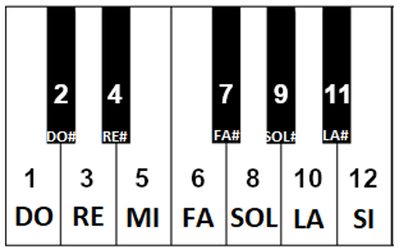

1- Quelle grandeur physique différencie deux notes distinctes ?

2- A partir d’un son de référence mis à votre disposition (son_reference1.wav et/ou son_reference2.wav) et d’un script snap /python, évaluer la valeur de la fréquence à laquelle il est émis.

Script snap! | Script python (plusieurs possibilités)
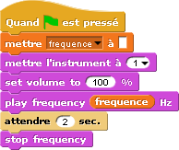 | import winsound  def note(f): # fréquence f sans décimale  winsound.Beep(f,2000)  # winsound.Beep(frequence, durée de la note en ms)
import math
import sounddevice as sd
# impossible sur Edupython
audio = []
sample_rate = 44100.0
def append_sinewave(
freq=440.0,
duration_milliseconds=500,
volume=1.0):
global audio
num_samples = duration_milliseconds * (sample_rate / 1000.0)
for x in range(int(num_samples)):
audio.append(volume * math.sin(2 * math.pi * freq * ( x / sample_rate )))
sd.play(audio, sample_rate)
return
### Compléter le script en rajoutant la valeur de la fréquence
append_sinewave(freq = ….., duration_milliseconds = 2000, volume=1)
import math
import wave
import struct
audio = []
sample_rate = 44100.0
def append_sinewave(
freq=440.0,
duration_milliseconds=500,
volume=1.0):
num_samples = duration_milliseconds * (sample_rate / 1000.0)
for x in range(int(num_samples)):
audio.append(volume * math.sin(2 * math.pi * freq * ( x / sample_rate )))
return

def save_wav(file_name):
wav_file=wave.open(file_name,"w")
nchannels = 1
sampwidth = 2
nframes = len(audio)
comptype = "NONE"
compname = "not compressed"
wav_file.setparams((nchannels, sampwidth, sample_rate, nframes, comptype, compname))
for sample in audio:
wav_file.writeframes(struct.pack('h', int( sample * 32767.0 )))
wav_file.close()
return
### Indiquer la valeur de la fréquence
append_sinewave(freq = ...., duration_milliseconds = 2000, volume=1)
save_wav("Fichier.wav")

3- Comparer la valeur de la fréquence trouvée avec la valeur théorique donnée par l’enseignant.e en calculant un écart relatif
$Rappelecartrelatif=\left|\frac{fréquencetrouvée−fréquenceréelle}{fréquenceréelle}\right|$
Conclure. Votre oreille peut-elle être un instrument de précision?

II - Gamme tempérée
1- La hauteur du La₃ est fixée à 440 Hz. Compléter le tableau ci-dessous en y ajoutant la fréquence de chacune des notes. Arrondir les valeurs à l’unité.

Do | Ré | Mi | Fa | Sol | La | Si | Do
 |  |  |  |  | 440 Hz

2- Quelle distinction peut-on faire entre votre oreille et une oreille absolue ?

3- Réaliser un script permettant de reproduire la gamme tempérée précédente.
Explorateur | Initié
Compléter le script suivant :  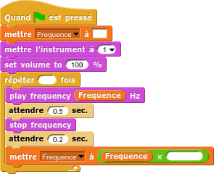 | Compléter le script suivant :  import winsound  def gamme():  f=.... #fréquence de départ  for i in range(....):  winsound.Beep(int(f),400) # int car nombre entier obligatoire  f=f*............
Compléter et remettre dans l’ordre le script suivant..
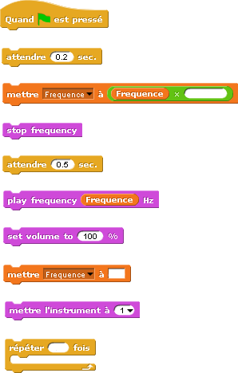
Expert
En utilisant la bibliothèque winsound et la fonction winsound.Beep(fréquence ,durée), réaliser le script complet.

4. Tester le programme pour le valider. Commenter.

III- Production d’une mélodie
● Document 3 : valeurs des notes
La musique possède un langage qui lui est propre, et il est alors possible de comparer les notes aux lettres de l’alphabet. La succession de ces sons avec des notes s’appelle le « rythme ».
Les valeurs des notes, qui créent le rythme de la musique, sont même plus importantes que leur hauteur car, si vous changez la durée des notes dans une partition, la musique en sera complètement différente.
La valeur des notes indique donc leur durée :

La noire vaut 1 temps.
La blanche vaut 2 temps.
La ronde vaut 4 temps.
On souhaiterait réaliser la mélodie « Au clair de la lune » à l’aide d’un programme.
On dispose de la partition simplifiée suivante :

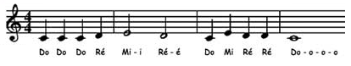

Explorateur | Initié
- Compléter le programme suivant en respectant les notes et leurs valeurs.  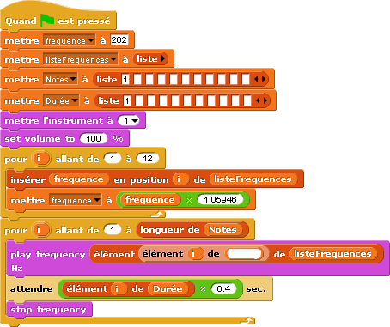  - Tester le programme pour le valider.  - Comparer votre production avec la mélodie jouée avec un violon (fichier Au_Clair_de_lune_violon_reel.wav ). | Compléter le programme suivant.  import winsound  def auclairdelalune():  L=[0] # début de la liste L  f=262 # première fréquence de la gamme  noire=400 # temps d’une noire = 400 ms  blanche=…….…… # 1 blanche = 2 temps  ronde=…………....… # 1 ronde = 4 temps  for i in range(………):  L.append(f) # insère la gamme dans L  f=int(f*1.05946)  for i in range(………):  winsound.Beep(L[1],noire) # DO noire  winsound.Beep(L[3],noire)  winsound.Beep(L[………],blanche)  winsound.Beep(L[………],………)  winsound.Beep(L[………],………)  winsound.Beep(L[………],………)  for i in range(………):  winsound.Beep(L[………],………)  winsound.Beep(L[………],………)  Tester le programme pour le valider. (réaliser-valider)  Comparer votre production avec la mélodie jouée avec un violon (fichier Au_Clair_de_lune_violon_reel.wav ).
Expert
● Document 4 : timbre d’une note
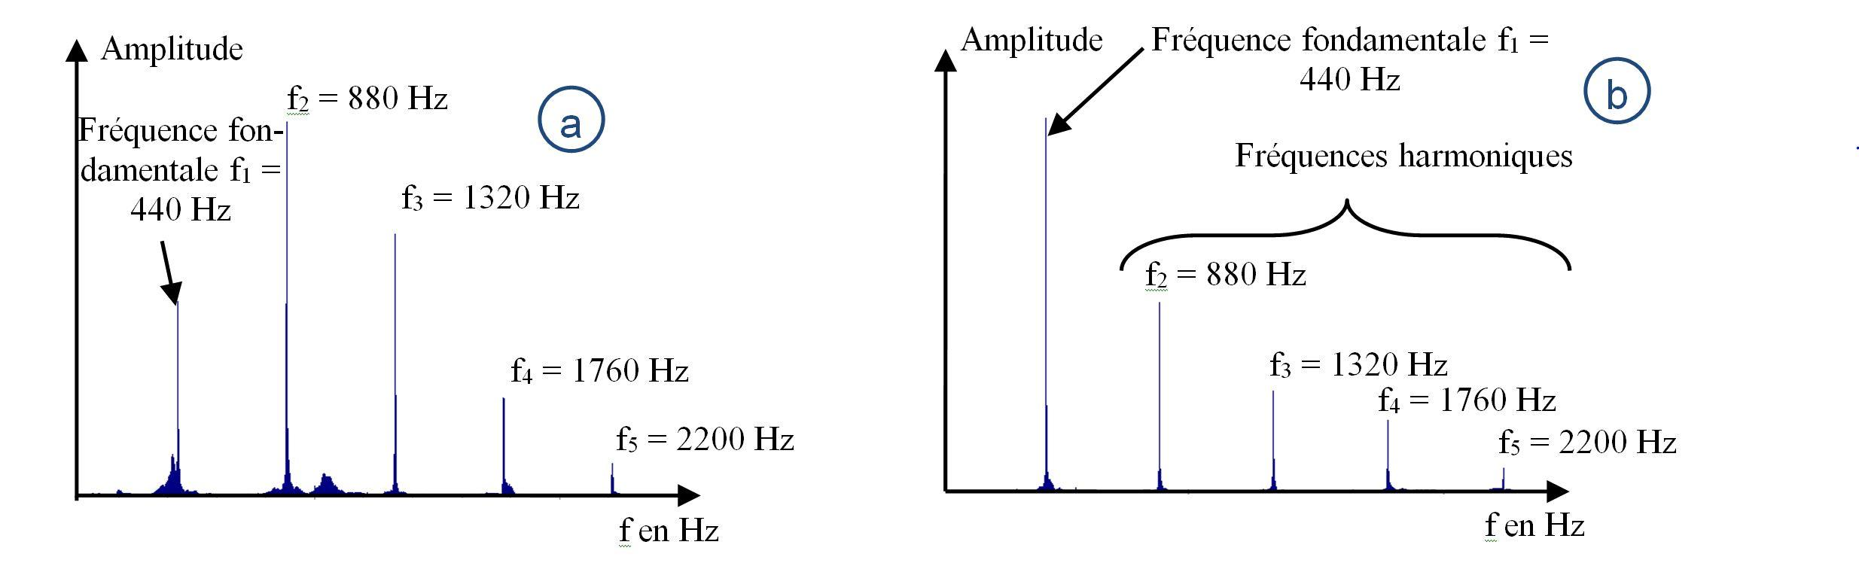
Lorsqu’une note de musique est jouée, on entend la fréquence de la note mais également celles des harmoniques.
Fréquences composant une note la jouée à la guitare (a) et au piano (b)
Lorsqu’une note de musique est jouée, on entend la fréquence de la note mais également celles des harmoniques. L’ensemble du spectre en fréquence caractérise le timbre d’un instrument. Le timbre permet d’expliquer la perception différente de chaque instrument.
Différents instruments peuvent jouer la même note, mais ils seront perçus différemment car leurs timbres sont différents. Plus la forme du signal est complexe, plus le timbre est riche.
La qualité d’un instrument va dépendre de la richesse du timbre qu’il est capable de produire.
1- Vérifier à partir de l’échantillon de musique et du script fournis que l’instrument produit des harmoniques.
2- Quelle relation simple obtient-on entre la hauteur de la note et les harmoniques sur les spectres?
3- Compléter le script python_fft.py de façon à produire la mélodie demandée
4- Comparer votre production avec la mélodie jouée avec un violon (fichier Au_Clair_de_lune_violon_reel.wav ).

IV- Correction
Question I - 1 : Deux notes distinctes ont une fréquence différente (avec un rapport de 2^{1/12}).
Question I- 3 : Élément de discussion : un musicien entraîné possède un écart relatif de moins de 1%. Les élèves devraient obtenir moins de 10%.
Question II-1 :

Do | Ré | Mi | Fa | Sol | La | Si | Do
262 Hz | 294 Hz | 330 Hz | 349 Hz | 392 Hz | 440 Hz | 494 Hz | 523 Hz

Question II- 2 : L’oreille absolue est beaucoup plus rare et n’a pas besoin d’écouter une fréquence étalon pour retrouver la note. Les fréquences trouvées par les élèves doivent rester proches de la fréquence de référence. L’élève doit rester proche en fréquence cependant de la note recherchée.
Question II- 3 :
Explorateur et initié Snap! | Initié et Expert
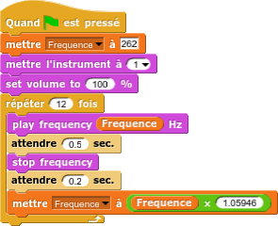 | import winsound  def gamme():  f=262 #fréquence de départ  for i in range(12):  winsound.Beep(int(f),400)  f=f*1.05946

Question III
Explorateur | Initié
Question III- 2  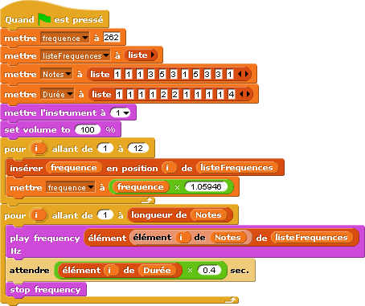  Question III-3 : Les sons produits par les instruments restent complexes et difficiles à reproduire. | import winsound  def auclairdelalune():  L=[0]  f=262  noire=400  blanche=800 (ou 2*noire)  ronde=1600 (ou 4*noire)  for i in range(12):  L.append(f)  f=int(f*1.05946)  for i in range(3):  winsound.Beep(L[1],noire)  winsound.Beep(L[3],noire)  winsound.Beep(L[5],blanche)  winsound.Beep(L[3],blanche)  winsound.Beep(L[1],noire)  winsound.Beep(L[5],noire)  for i in range(2):  winsound.Beep(L[3],noire)  winsound.Beep(L[1],ronde)  Question III-3 : Les sons produits par les instruments restent complexes et difficiles à reproduire.
Expert
Question III-1
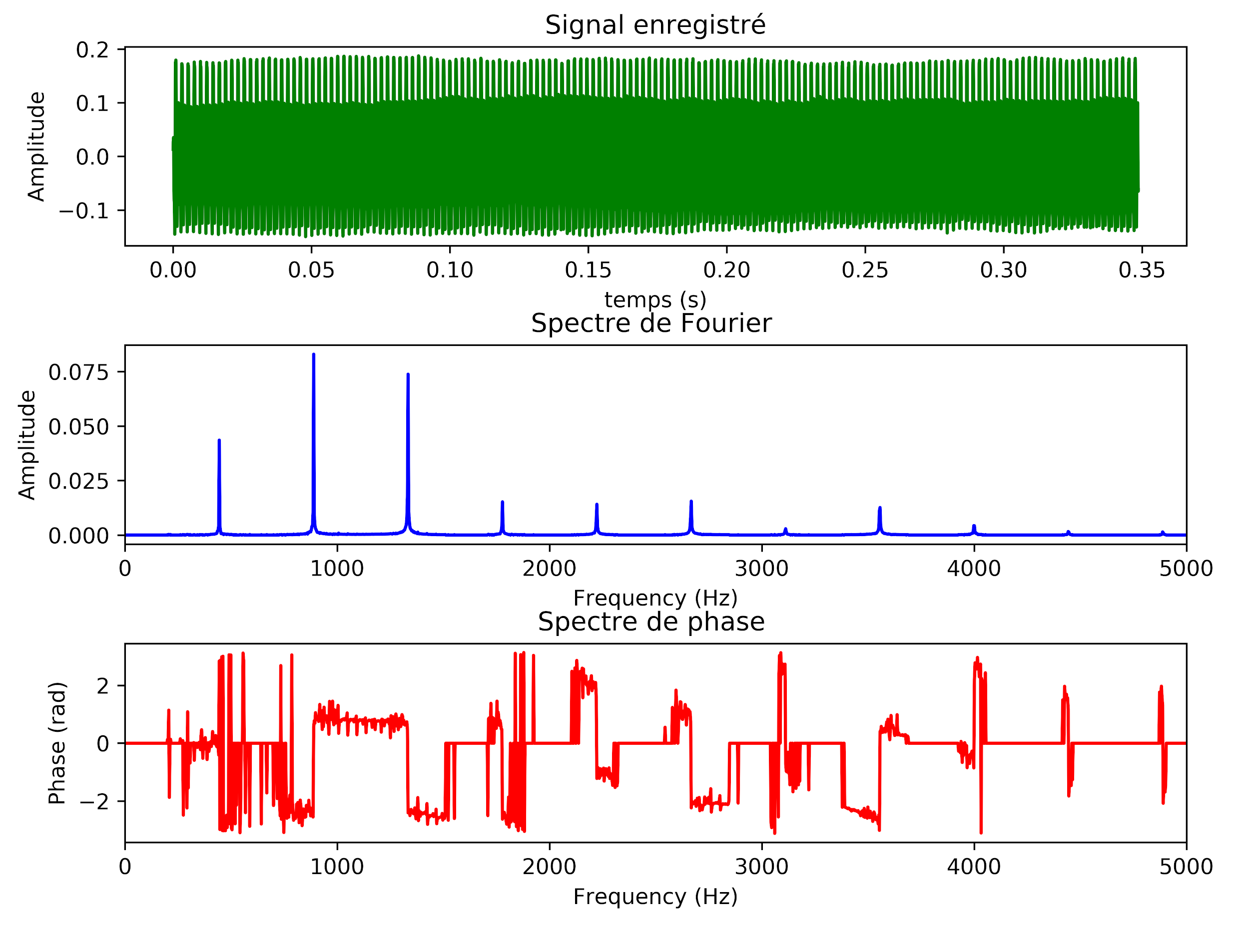
Question III-2 : Les fréquences des harmoniques sont des multiple entiers de la fréquence du fondamental

Question III-3 : voir script ci-dessous
print ('Do')
append_note(freq = 523, duration_milliseconds = 500, volume=1)
print ('Do')
append_note(freq = 523, duration_milliseconds = 500, volume=1)
print ('Do')
append_note(freq = 523, duration_milliseconds = 500, volume=1)
print ('Ré')
append_note(freq = 587, duration_milliseconds = 500, volume=1)
print ('Mi')
append_note(freq = 659, duration_milliseconds = 1000, volume=1)
print ('Ré')
append_note(freq = 587, duration_milliseconds = 1000, volume=1)
print ('Do')
append_note(freq = 523, duration_milliseconds = 500, volume=1)
print ('Mi')
append_note(freq = 659, duration_milliseconds = 500, volume=1)
print ('Ré')
append_note(freq = 587, duration_milliseconds = 500, volume=1)
print ('Ré')
append_note(freq = 587, duration_milliseconds = 500, volume=1)
print ('Do')
append_note(freq = 523, duration_milliseconds = 1500, volume=1)

Question III-4 : Les sons produits par les instruments restent complexes et difficiles à reproduire.

V- Annexe 1 : Jouer une mélodie au choix
1- La lettre à Elise
On souhaiterait ne pas se contenter de jouer « au clair de la lune » et jouer n’importe quelle mélodie en créant un piano virtuel.
On souhaite donc créer une fonction qui permettrait de jouer la mélodie à partir de la liste des numéros des touches du piano (de 1 à 17, on entre 0 pour un silence) séparées par un espace.
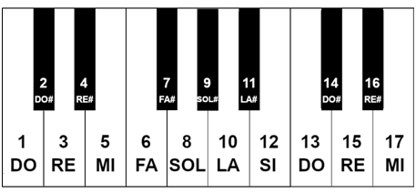
https://pixabay.com/fr/vectors/piano-touches-octave-musique-307653/

Par exemple pour « Au clair de la lune », on entrerait dans la zone de saisie :
1 1 1 3 5 3 1 5 3 3 1

Voici le programme correspondant :
Explorateur | Initié
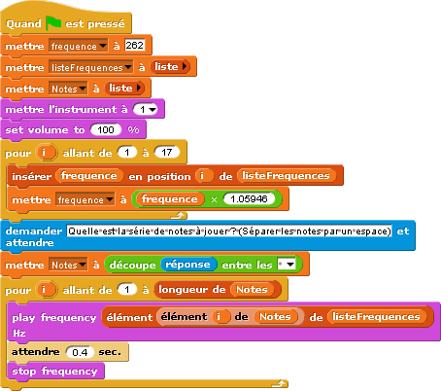 | import winsound  def piano(*a):  note=list(a)  L=[0]  f=262  for i in range(17):  L.append(f)  f=int(f*1.05946)  for i in range(len(note)):  winsound.Beep(L[note[i]],400)

On donne :
Lettre à Élise (S pour silence)
mi (17) - ré# (16) - mi - ré# - mi - si - ré (15) - do (13) - la - S - do (1) - mi - la - si - S - mi - sol# - si - do (12) - S
mi (17) - ré# (16) - mi - ré# - mi - si - ré (15) - do (13) - la - S - do (1) - mi - la - si - S - mi - do (12) - si - la

Explorateur | Initié
1. Quel est l’inconvénient de ce programme quand on joue « Au clair de la lune » ?  Pour vous aider, vous pouvez tester le programme JouerSaMusique2.xml. (raisonner-valider)  2. Quelle est la liste de nombres à saisir dans la zone de saisie pour jouer la « Lettre à Elise » ? (s’approprier)  3. Tester le programme pour valider. | 1- Que faut-il saisir dans la console pour jouer la « Lettre à Élise » ? (s’approprier)  Piano(.............................................................)  2- Tester le programme. Que remarque-t-on ? (valider)  3- Quelle modification pourrait-on effectuer à la ligne 4 (L=[0]) ? (raisonner-communiquer).  4- Tester votre proposition et valider votre modification. (valider)
Correction :
Explorateur | Initié
- Toutes les notes ont la même durée dans ce programme.  - 17 16 17 16 17 12 15 13 10 0 1 5 10 12 0 5 9 12 13 0 17 16 17 16 17 12 15 13 10 0 1 5 10 12 0 5 13 12 10 | 1- piano(17,16,17,16,17,12,15,13,10,0,1,5,10,12,0,5,9,12,13,0,17,16,17,16,17,12,15,13,10,0,1,5,10,12,0,5,13,12,10)  2- On obtient un message d’erreur au moment du silence (0). En Python, la fréquence doit être supérieure à 37 Hz.  3- L=[0] pourrait devenir L=[37].

VI - Annexe 2 : Consonance et dissonance
Deux notes jouées sont dites consonantes quand leur écoute est appréciée par l’oreille. Nous estimons inconsciemment les rapports de fréquence (ce qu'on appelle intervalles) entre les notes successives (dites « mélodiques »).
https://pxhere.com/fr/photo/1452207
Pour être consonantes, les fréquences des notes jouées doivent être séparées d’un intervalle qui repose sur un rapport fractionnaire simple (2/1; 3/2: 5/4;4/3; ...). Les intervalles utilisés sont :
- l’octave de rapport 2 ;
- la quinte de rapport 3/2 ;
- la quarte de rapport 4/3 ;
- la tierce majeure 5/4 ;
- la tierce mineure 6/5.

Problématique : Comment construire aléatoirement une mélodie avec des notes consonantes ?
On décide de réaliser la mélodie avec des notes consonantes à l’aide d’un programme en langage Python.

Explorateur | Initié
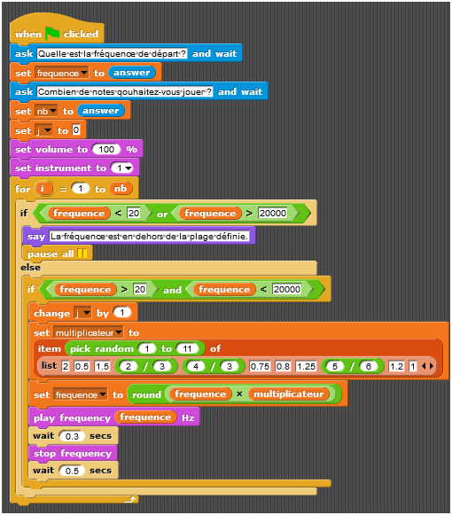  mettre une version à compléter…. | 1- Compléter le programme (s’approprier-raisonner) :  import winsound  from random import randint  def melody(f,nb): # les 2 paramètres sont la fréquence initiale et le nombre de notes souhaité  L=[2/1,1/2, ……..,……..,……..,……..,……..,……..,6/5,5/6]  i=1  while f>=…….. and f<=…….. and i<=nb:  a=randint(0,9) # nombre au hasard entre 0 et 9  f=f*L[a]  winsound.Beep(int(f),300)  print(int(f)) # facultatif  i=i+1  2- Expliquer la ligne 8 : f=f*L[a] (raisonner-communiquer).  3- Si on veut obtenir une mélodie de 10 notes consonantes à partir de la note La₃ (440 Hz) que doit-on saisir dans la console (raisonner) ?  4- Tester le programme en ouvrant le fichier melodie.py et en complétant le programme à l’aide de la question 2 (réaliser)  5- En consultant la capture d’écran de la console ci-dessous, expliquer pourquoi la mélodie n’a que 6 notes au lieu de 10 (raisonner-communiquer).  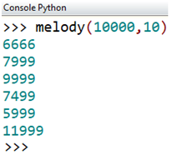  Question subsidiaire : un message d’erreur est apparu après plusieurs essais.  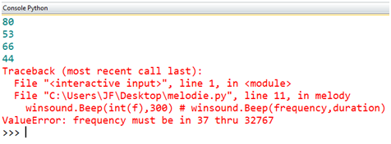  Que s’est-il passé ? (communiquer)

